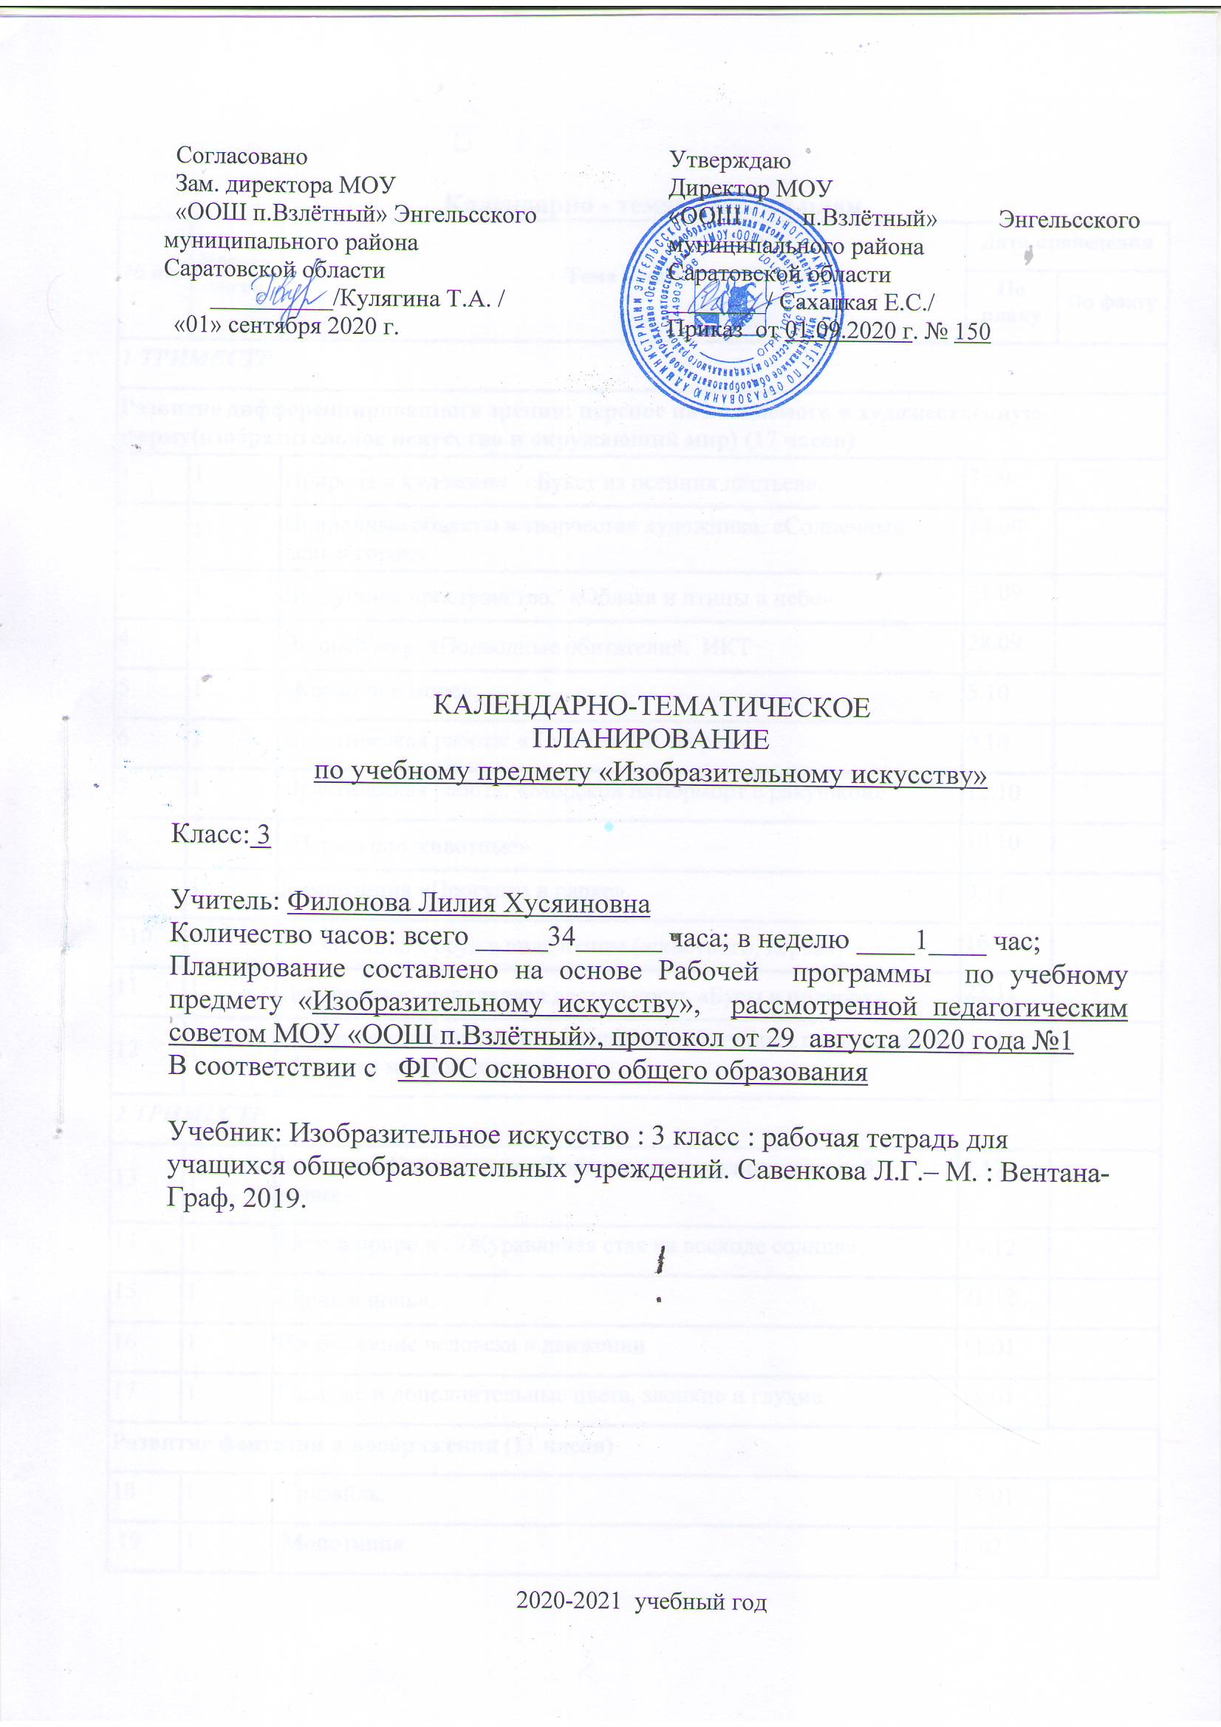
Календарно - тематический план
№ п/п | Кол-во часов | Тема урока | Дата проведения
№ п/п | Кол-во часов | Тема урока | По плану | По факту
1 ТРИМЕСТР
Развитие дифференцированного зрения: перенос наблюдаемого в художественную форму(изобразительное искусство и окружающий мир) (17 часов)
1 | 1 | Природа и художник. «Букет из осенних листьев». | 7.09
2 | 1 | Природные объекты в творчестве художника. «Солнечный день в горах» | 14.09
3 | 1 | Воздушное пространство. «Облака и птицы в небе» | 21.09
4 | 1 | Водный мир. «Подводные обитатели». ИКТ | 28.09
5 | 1 | «Корабли в море». | 5.10
6 | 1 | Практическая работа: «Коралловый остров». | 9.10
7 | 1 | Практическая работа: «Морской натюрморт с ракушкой» | 12.10
8 | 1 | «Играющие животные» | 19.10
9 | 1 | Композиция «Прогулка в парке». | 9.11
10 | 1 | Стилизация. Сосуд в виде птицы (животного, дерева) | 16.11
11 | 1 | Декоративно-прикладная деятельность «Бусы в подарок». | 23.11
12 | 1 | Создание композиции по мотивам литературных произведений, «Хозяйка медной горы». | 30.11
2 ТРИМЕСТР
13 | 1 | Контраст. Композиция «Дюймовочка в жилище полевой мыши». | 7.12
14 | 1 | Ритм в природе. «Журавлиная стая на восходе солнца». | 14.12
15 | 1 | «День и ночь». | 21.12
16 | 1 | Изображение человека в движении | 11.01
17 | 1 | Главные и дополнительные цвета, звонкие и глухие. | 18.01
Развитие фантазии и воображения (11 часов)
18 | 1 | Гризайль. | 25.01
19 | 1 | Монотипия. | 1.02
20 | 1 | Контраст и нюанс в объёмных формах: «Хоккеист и балерина» | 8.02
21 | 1 | «Детский городок». Работа в группах. | 15.02
22 | 1 | Воскография. | 22.02
3 ТРИМЕСТР
23 | 1 | Воздушная перспектива. «Военные корабли в море» | 1.03
24 | 1 | Рисунок с натуры яблока. | 8.03
25 | 1 | Выразительные средства изобразительного искусства (форма, объём, цвет, ритм). | 15.03
26 | 1 | Роль и значение буквицы при издании сказочных и былинных произведений. Создание алфавита. | 22.03
27 | 1 | Дизайн. Мебель для куклы. | 5.04
28 | 1 | Освоение приёмов лепки фигуры человека «Артисты на арене цирка». | 12.04
Художественно-образное восприятие искусства (музейная педагогика)
29 | 1 | Орнамент. Изразцы. | 19.04
30 | 1 | Великие художники России | 26.04
31 | 1 | Жанры изобразительного искусства. | 3.05
32 | 1 | Архитектура и декоративно-прикладное искусство. | 10.05
33 | 1 | Архитектурные достопримечательности. | 17.05
34 | 1 | Знакомство с крупными музеями России. | 24.05

